Статья по теме
«Развитие познавательных способностей у младших школьников»

«Может быть, маленький ребёнок повторяет то, что было уже создано другими людьми, но, если эти деяния-плод его собственных умственных усилий,-он творец; его умственная деятельность, - творчество».
В.А. Сухомлинский

Сложный и ответственный этап в жизни — ребёнка- это начальный этап обучения в школе. Ребенок должен быть эрудированным, умеющим отбирать и перерабатывать информацию для своего дальнейшего развития. Именно в этот период жизни зависят дальнейшие пути развития ребенка.
Ребёнок постепенно учиться на основе своих интересов и потребностей, решать сложные задачи и находить пути их решения, так происходит развитие растущего человека.
В рамках обновлённого содержания образования образовательный процесс обучения не должен строиться только на развитии инициативы, ответственности личности, но и на психологических основаниях. Для этого необходимо создать конкретные условия для самораскрытия ребёнка заложенных природных сил и возможностей, то есть это позволит более полному выявлению и развитию личностных возможностей, в том числе и познавательной активности.
Пути развития способностей ребёнка раскрываются

Познавательная активность – это направленность характеризуется постоянным стремлением к познанию, к новым, более полным и глубоким знаниям. Учителю начальных классов на протяжении всего учебного процесса приходится добиваться соответствия знаний у младших школьников независимо от способностей детей и при этом создать комфортную обстановку в классе и в школе и дать возможность учащимся развивать свои интеллектуальные способности.
При организации учебного процесса учителю необходимо помнить: урок должен содержать разнообразные методы обучения, соответствующие возрастным особенностям и доступные детям. Необходимо, чтобы ученики испытывали интеллектуальное напряжение, поверили в свои силы и испытывали успех в учёбе.
У детей в классе всё-таки разное развитие познавательных способностей и совершенно не может быть одинаковых детей.
Познавательный интерес у детей в начальных классах выступает как сильное средство обучения. Активизация познавательной деятельности ученика без развития его познавательного интереса не только трудна, но практически и невозможна. Вот почему в процессе обучения необходимо систематически возбуждать, развивать и укреплять познавательный интерес учащихся и как важный мотив учения, и как стойкую черту личности, и как мощное средство воспитывающего обучения, повышения его качества. Познавательный интерес направлен не только на процесс познания, но и на его результат, а это всегда связано со стремлением к цели, с её реализацией, преодолением трудностей, с волевым напряжением и усилием.
Целью моей работы является: научить детей мыслить. Дети выражают свои мысли в письменной и устной форме, учатся анализировать и давать самооценку своим сверстникам, могут обосновать и объяснить свои ответы, а также вступают в спор по тем или иным вопросам с классом.
На каждый урок стараюсь подбирать материал так, чтобы ориентировать на развитие логического, творческого мышления. На протяжении всей начальной школы идёт работа над развитием словесно-логического мышления, операций сравнения, обобщения, выделение главного.
Уроки строю, так, чтобы дети могли расширить свой кругозор, развивать любознательность, внимание, память, мышление.
На своих уроках применяю задания на внимание:
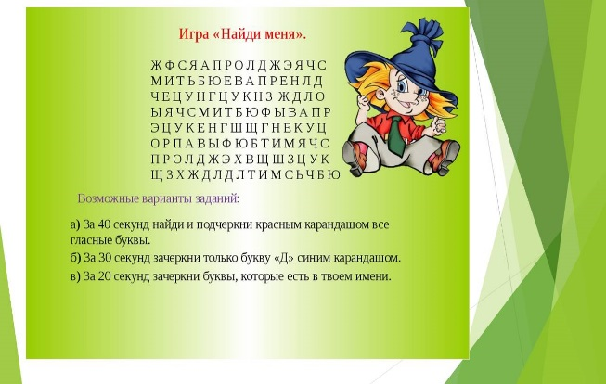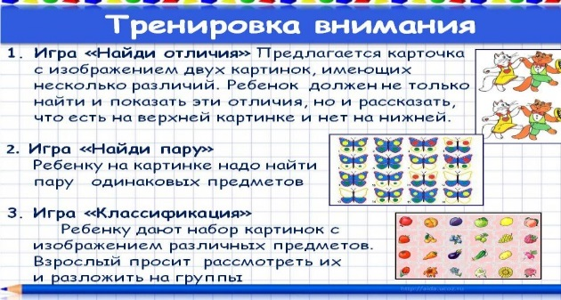
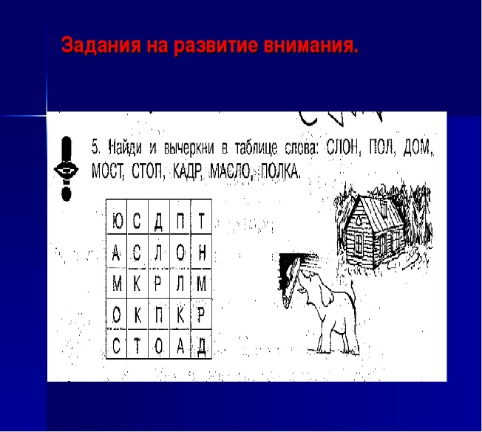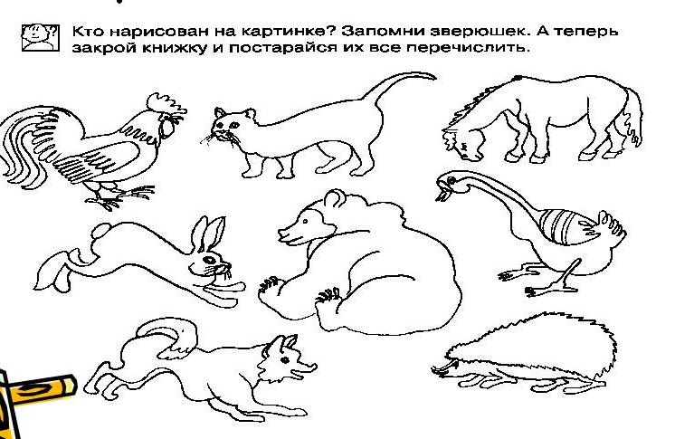
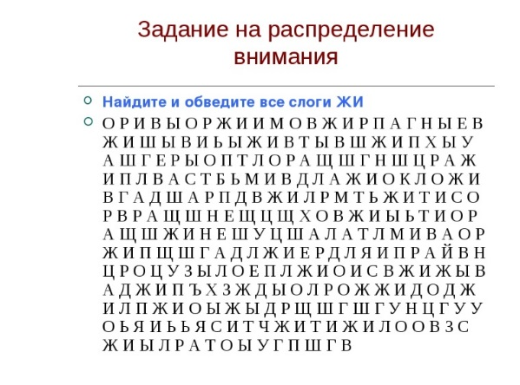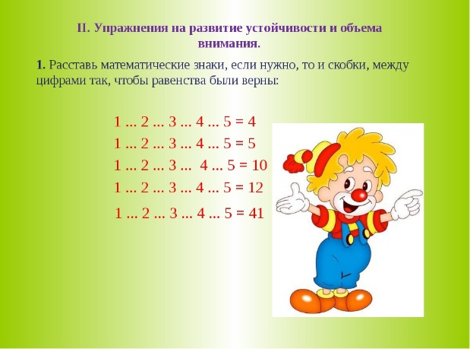
С другими процессами связано и восприятие. При восприятии учебного материала необходимо включать материал на произвольность и осознанность. На разных предметах можно использовать упражнения на развитие восприятия.
- «Покажи дорожку». Задание: посмотреть внимательно на таблицу из геометрических фигур, помочь герою сказки добраться по дорожке к нужному ему месту.

- Упражнение "Дорисуй фигуры". Ученику показывают рисунки, на которых линиями изображены фигуры, но они не дорисованы. Попросите ребенка дорисовать их.
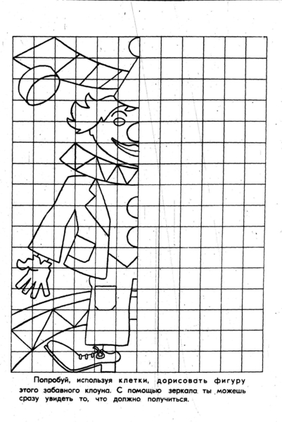
- «Срисовывание по клеточкам». Задание: посмотри внимательно на рисунок, на нём изображена фигура, состоящая из линий, нарисуй точно такую же фигуру по клеточкам, по окончании проговорить с ребёнком, как он это рисовал.
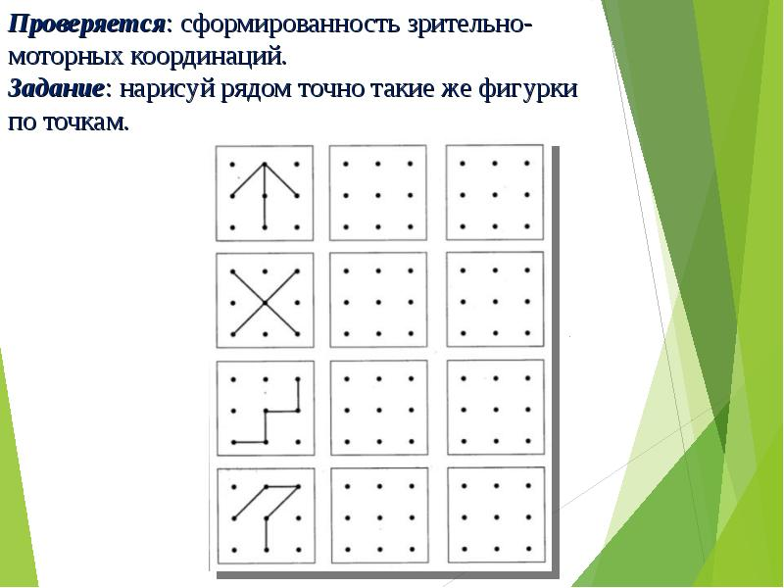
- «Назови, сколько. . .»
Ребёнку предлагается назвать, сколько фигур вы видите?
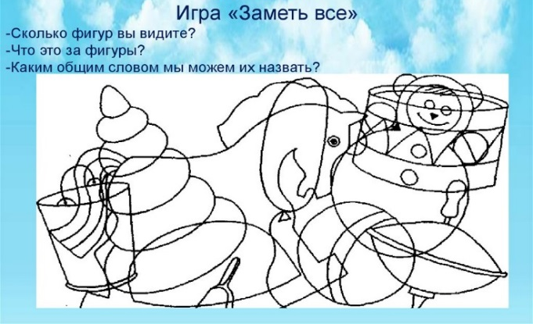

Эффективным средством является творческая работа детей. Данная работа позволяет раскрыться и самореализоваться каждому ребёнку. Задания при выполнении, которых дети придумывают, составляют, изобретают стараюсь использовать систематически. Вот здесь проявляются особые качества ума, наблюдательность, умение комбинировать, сопоставлять и анализировать и т.д.
Знания, учащиеся приобретают в процессе активной познавательной деятельности, важнейшей предпосылкой которой является интерес. На уроках и во внеурочной деятельности дети участвуют в творческих конкурсах, школьных выставках, внеклассных мероприятиях.
Учитель сам разрабатывает для себя систему приёмов и методов, направленную на развитие мыслительной деятельности каждого ученика. Научить этому невозможно младшего школьника, если ему не интересно.
Для успешного обучения и освоения начальной программы образования, ученик должен мыслить. Поэтому развитию познавательных способностей детей я подчиняю не только содержание, но и методы учебной работы. На своих уроках стремлюсь расширить кругозор, развивать любознательность и пытливость, тренировать внимание, воображение, память, мышление. Все эти познавательные процессы под влиянием познавательного интереса приобретают особую активность и направленность.
Воображение тесно связано с другим процессом – восприятие. У детей уже в 1 классе появляются элементы произвольного воображения. В данном процессе при создании мысленных образов ребенок опирается на имеющиеся у него представления. Для развития воображения использую упражнения:
Игра «Смешной рассказ».
Цель: развитие речи и воображения детей.
Ход игры: педагог говорит детям, что они попали в заколдованную страну, где имена всех жителей начинаются на одну и ту же букву (указать, на какую).
Игра «Составь заданные объекты»
Цель: развитие воображения детей и их образного мышления.
Детям предлагается нарисовать какой - либо объект, используя данный набор геометрических фигур.
Предлагаемые геометрические фигуры могут быть разные. Например, следующие:
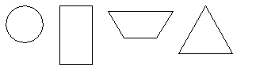

Проводимый в процессе поиска решения мысленный анализ выложенных вариантов способствует развитию воображения детей.
Подбираю задания для детей также на развитие памяти. Содержание логических заданий включает в себя задания, направленные на развитие зрительной, слуховой, наглядно-образной и словесно-логической памяти. Наша задача – развивать и тренировать долговременную память ребенка. Для этого нужно:
- научить детей сравнивать объекты запоминания, находить в них сходства и отличия;
-практиковать пересказ любой полученной информации – просмотренного мультфильма, прочитанного рассказа, пережитого впечатления (тренирует память, развивает речь, позволяет правильно составлять предложения);
- заучивать стихотворения, скороговорки;
- постепенно переходить на запоминание прозы.
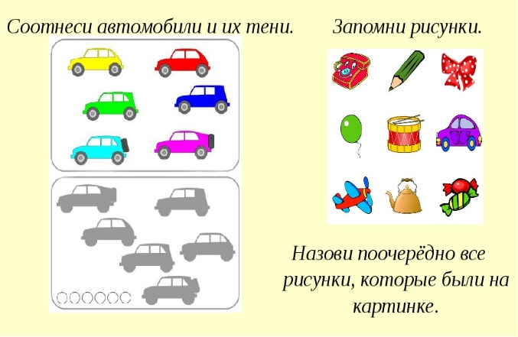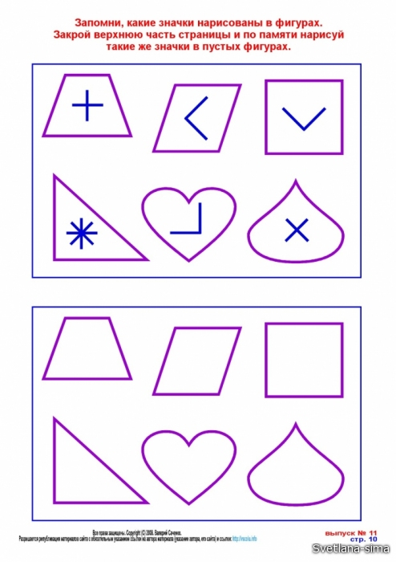

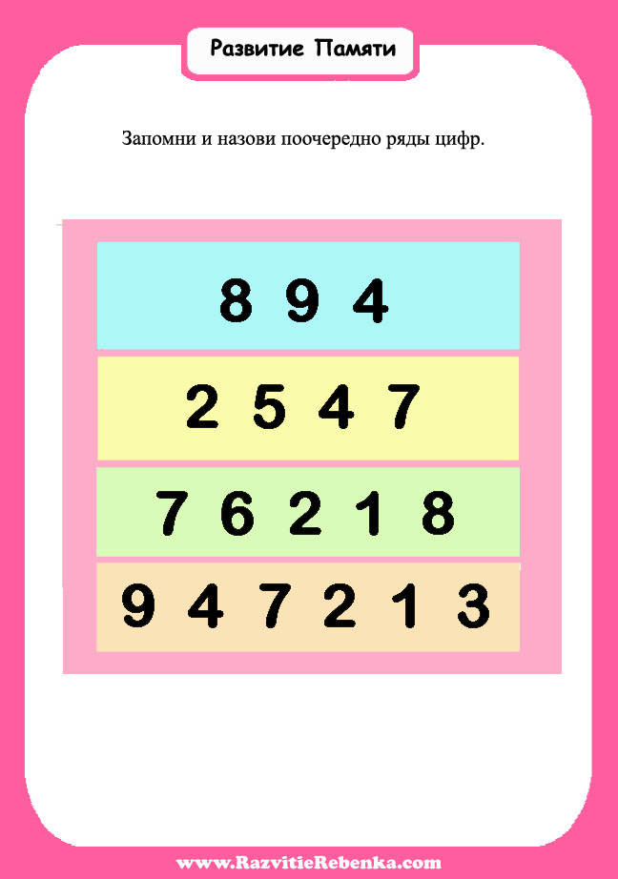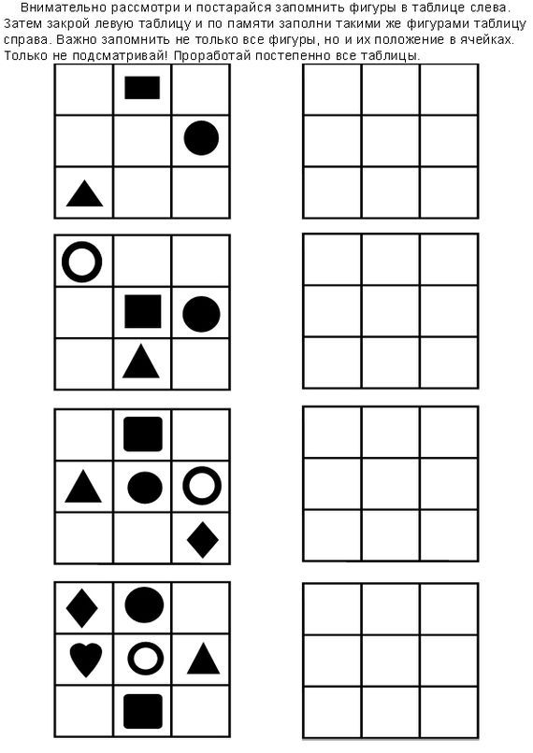
Существует большое количество упражнений и заданий для развития памяти младших школьников.
Интеллектуальное развитие младших школьников направлено на современное содержание образования, формирование культуры и самостоятельности мышления. Моя практика показала, что иллюстрирование заставляет ученика применить рассуждение, т.е. логические средства исследования, способствуют развитию мыслительных операций. Мышление базируется на знаниях ребенка. Поэтому активно использую задания на развитие мышления. Например, задачи на смекалку, кроссворды, ребусы.
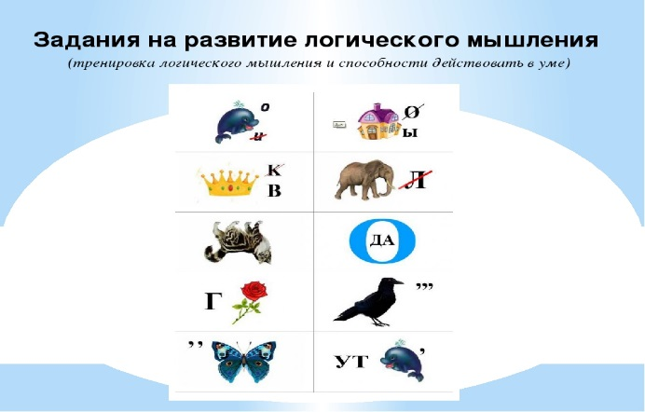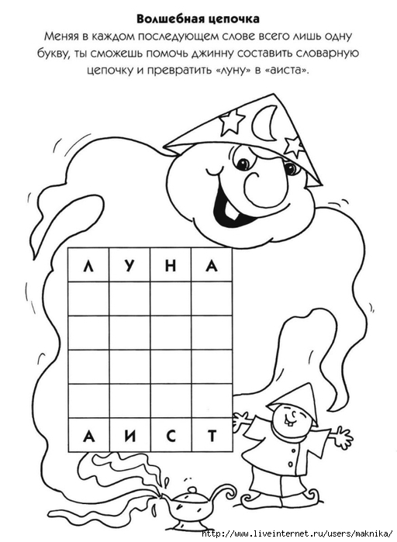
смор1а 100рона по2л пи100лет
элек3к 100янка 100л 40а
ви3на 7я па3от 100п
Для развития познавательного интереса можно использовать на уроках и различные технологии.
Считаю, что противоречие между познавательными и практическими задачами, которые выдвигаются самим ходом обучения, и наличным уровнем знаний, умений и навыков учащихся, уровнем их умственного развития, служит движущей силой обучения.
Средством создания любой проблемной ситуации в учебном процессе является проблемная задача, проблемное задание, проблемный вопрос.
Задача учителя состоит в том, чтобы научить детей использовать приёмы, облегчающие учебный процесс и усвоения школьного материала. Работая учителем на протяжении многих лет, пришла к выводу, что использование различных методов и приемов помогают воспитать и развить интерес у учащихся к урокам. Дети младших классов очень любознательны, и приходят в школу с большим желанием учиться. И чтобы это желание у детей не угасло, нужно построить работу в классе так, чтобы дети смогли проявить и показать свои способности, и здесь учителю необходимо умело построить работу в классе на уроках и внеурочных мероприятиях.
Любознательность, любопытство, познавательный интерес и теоретический интерес-это уровни развития познавательной деятельности ученика. Учителю необходимо развивать познавательный интерес у учащихся, для того чтобы способствовать укреплению интереса к предмету и его дальнейшему росту.
Не зря говорят: «Учитель –человек, который может делать трудные вещи лёгкими».

